Brüsszel, 2019. március 5.

A Bridgestone Turanza T005 abroncsa lett a legjobb

az ADAC 2019. évi nyárigumi tesztjén

Az abroncs kiváló minősítést szerzett nedves és száraz útfelületen való használatra

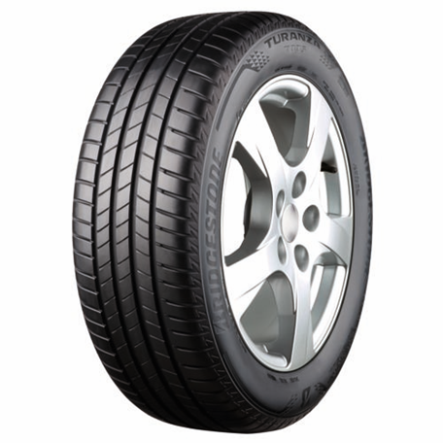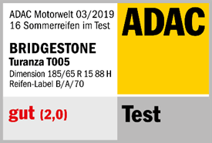

Bridgestone Turanza T005

A Bridgestone Turanza T005 elnevezésű nyári túraabroncsa szerepelt a legjobban az ADAC 2019. évi nyárigumi tesztjén. Az abroncs nedves és száraz útfelületen való használat tekintetében is a legjobb minősítést kapta, a 185/65 R15 méretkategóriában pedig minden versenytársát megelőzve a teszt első helyén végzett. A Firestone márka Roadhawk abroncsa szintén a legjobb fokozatot érte el száraz úton és jó eredménnyel a teszt ötödik helyén végzett.

Összesített 2.0 teszteredményével a Turanza T005 egy kitűnő nyári gumiabroncs, amely az ADAC tesztjén a legjobb helyezést érte el nedves és száraz útviszonyok között egyaránt. A Turanza T005 a teszt első helyezettje a száraz és nedves teljesítmény tekintetében. Ezen túlmenően a gumi a kopásállóság és az üzemanyag-fogyasztás kategóriájában is jó eredményeket mutatott, így összességében is a teszt győztese lett.

„Rendkívül elégedettek vagyunk a teszt eredményével. Az abroncs nedves és száraz úton elért teljesítménye alátámasztja a TÜV SÜD 2018. évi teszteredményeit valamint az „A” fokozatú EU abroncscímke besorolást nedves útfelületen való tapadás tekintetében” – mondta Hunyadi Szabolcs, a Bridgestone Csehországért, Szlovákiáért és Magyarországért felelős értékesítési vezetője. – „Folyamatos törekvésünk, hogy a járművezetők számára olyan megoldásokat nyújtsunk, amelyek választ adnak azokra a kihívásokra, amelyekkel a közúti forgalomban nap, mint nap szembesülnek. A teszt azt bizonyítja, hogy a Turanza T005 abronccsal e célunknak sikerrel tudtunk megfelelni” – tette hozzá.
A Bridgestone, a világ legnagyobb gumiabroncs- és gumitermék-gyártó vállalata, a prémium kategóriájú Turanza T005 túraabroncs fejlesztése során az európai autósok ezreinek tapasztalatait mérte fel azzal kapcsolatban, hogy milyen igényeik vannak egy túraabronccsal kapcsolatban, és milyen kihívásokkal néznek szembe mindennap az utakon.

Az eredmények egyértelműek: az autósok egy olyan abroncsot keresnek, amely egyesíti a vezetés élményét a biztonság és kényelem érzetével. Optimális kontrollt akarnak érezni a mindennapos és a kihívásokat jelentő helyzetekben is, különösen nedves útfelületeken.

Elvárásuk továbbá, hogy az abroncs biztosítson alacsony üzemanyag-fogyasztást, rendelkezzen a legjobb abroncscímke besorolásokkal, és legyen nagy az élettartama. A Bridgestone Turanza T005 abroncsa mindezen követelményeknek megfelel. Magas fokú irányíthatóságot biztosít, még a nedves utak kedvezőtlen feltételei mellett is, hasonló módon a főutakon is, vagy amikor a városban váratlan lassításra kényszerülnek.

A Turanza T005 csaknem az összes európai túraabroncs méretben kapható személyautókhoz és SUV járművekhez, összesen több mint 170 méretben a 14”–21” tartományban.

Médiainformáció: Liesbeth Denys, PR és vállalati kommunikációs vezető, Bridgestone EMEA: +32 478 78 26 22

A Bridgestone európai, közel-keleti és afrikai üzletágáról (EMEA)
A világ legnagyobb gumitermék- és gumiabroncs-gyártójaként mi felelünk a Bridgestone európai, közel-keleti és afrikai (EMEA) tevékenységeiért. Közel 90 éve gondoskodunk arról, hogy az áruk és személyek a lehető legkényelmesebb és legzavartalanabb módon juthassanak el célállomásukra. Ez ma is ugyanúgy igaz, mint bármikor az elmúlt 90 évben, és ügyfeleink ott szavaznak nekünk bizalmat, ahol ez a legfontosabb: ahol a jármű az úttal érintkezik. Társaságunknál tehetséges vegyészek, mérnökök és adattudósok dolgoznak, Európa legmodernebb gyáraiban, világelső technológiákat alkalmazva, és az elsők között vagyunk a K+F beruházások tekintetében is. Kompromisszummentesen elkötelezettek vagyunk, hogy valós megoldást kínáljunk azon valós problémákra, amelyekkel a járművezetők nap mint nap találkoznak az utakon. Mozgásban tartjuk, bármi történjék is.
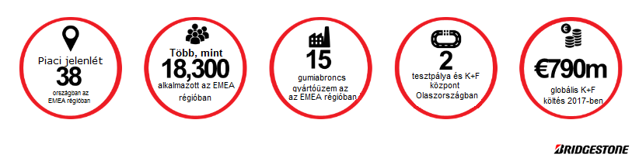
További információk a Bridgestone EMEA tevékenységéről a www.bridgestone.eu, www.bridgestonenewsroom.eu oldalon, illetve a társaság Facebook, Instagram, YouTube és LinkedIn oldalán találhatók.

A teljes teszteredmény elérhető itt: https://www.adac.de/infotestrat/tests/reifen/sommerreifen/2019_Sommerreifen_Test_185_65_R15.aspx.

